نموذج جودة  Quality Form | المدارس العمرية  Omareyah Schools | 
ورقة عمل ( تلخيصية ) (1)

المادة : الحاسوب الصف : الخامس
اسم الطالب : ........................................ الشعبة ( )
ــــــــــــــــــــــــــــــــــــــــــــــــــــــــــــــــــــــــــــــــــــــــــــــــــــــــــــــــــــــــــــــــــــــــــــــــــــــــــــــــــــــــــــــــــــــــــــــــــ
- النتاجات التعليمية :
1- أن يتعرف الطالب على بعض المفاهيم الموجودة في المنهاج الدراسي من الوحدة الأولى
(session 1).
2- أن يتعرف الطالب على كيفية إضافة صورة (image) على الجهاز الكمبيوتر.
3- أن يتعرف الطالب على كيفية رسم الأشكال (shapes) .

شروط العمل في الورقة :
تبقى الورقة مع الطالب
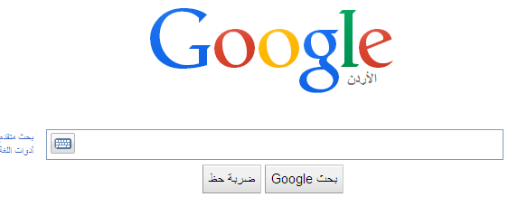
- كيف يتم إضافة صورة (Image) على جهازك الكمبيوتر؟
- من الانترنت (Internet).
مثال: جوجل ، الفيس بوك ، سكايب ، ياهو ماسنجر ، الايميل.

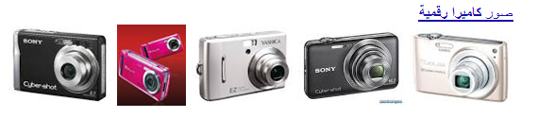
- الهاتف النقال أو الكاميرا الرقمية (digital camera).

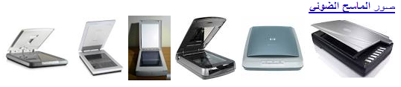
- الماسح الضوئي (Scanner).

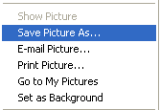
- لحفظ صورة من شبكة الانترنت نتبع الخطوات التالية:

- بعد اختيار الصورة المناسبة نقوم بتنشيط الصورة ثم نختار يمين الفأرة.
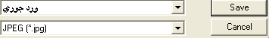
- ثم نختار حفظ الصورة بإسم (save picture as) ونختار الموقع المراد التخزين عليه .
- ثم نختار نوع الصورة وأفضل نوع هي ( JPEG ).

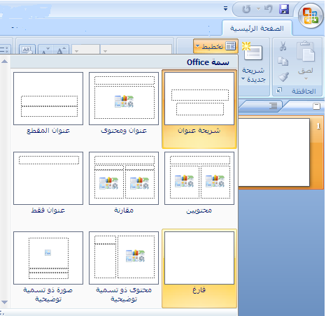
- لتغيير شريحة البوربوينت إلى فارغ(Blank)نتبع الخطوات التالية:
- نقوم بفتح برنامج البوربوينت ثم نضغط على قائمة
الصفحة الرئيسية (Home Tab).
- ثم نختار الأمر تخطيط (Layout) .
Blank
فارغ
- ثم نختار الشكل فارغ (blank).

* لإضافة أشكال في برنامج البوربوينت نتبع الخطوات التالية :
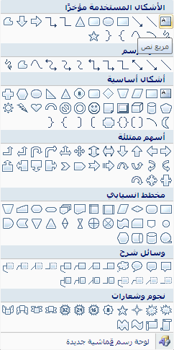
1- فتح برنامج البوربوينت .
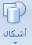
2- نضغط على قائمة إدراج (Insert).
3- ثم نضغط على الأمر أشكال (shapes).

4- ثم نختار الشكل المناسب وإضافته على الشريحة من خلال الفأرة.

* لتغيير نمط الأشكال (shape style) نتبع الخطوات التالية:
1- بعد إضافة الشكل المناسب ، نضغط على قائمة تنسيق (format).
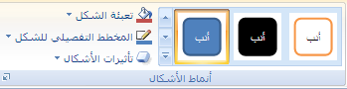
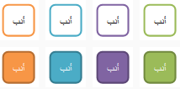
2- ثم نختار من أنماط الأشكال (shape style) النمط المناسب .

* من أنماط الأشكال (Shape style) الموجودة في قائمة تنسيق (Format) ما يلي:

الرقم | الاسم | الشكل | مكوناته
1 | Shape style  نمط الشكل |  | 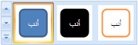
2 | Shape fill  تعبئة الشكل |  | 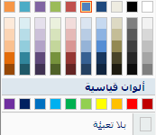
3 | Shape outline  المخطط التفصيلي للشكل |  | 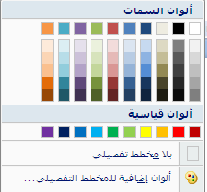
4 | Shape effects  تأثيرات الشكل |  | 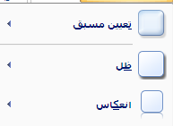
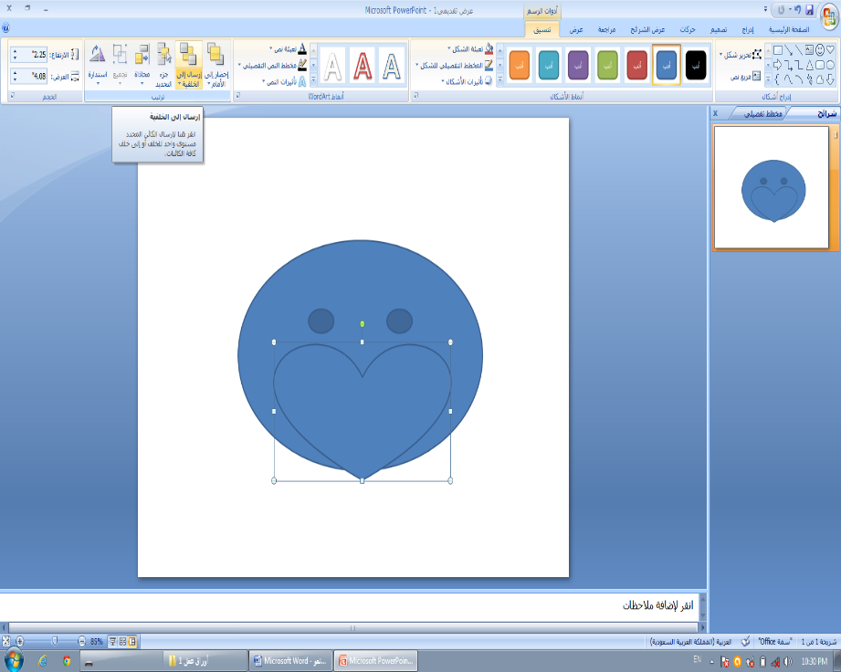
- لتغيير ترتيب الأشكال نعمل ما يلي:
- نضغط على الشكل الثاني .
- نضغط على قائمة تنسيق (format).
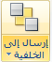
- ثم نختار من مجموعة (ترتيب) ونختار
(إرسال إلى الخلفية).
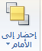
ملاحظة : إذا اخترنا الشكل الأول نختار
( إحضار إلى الأمام ).

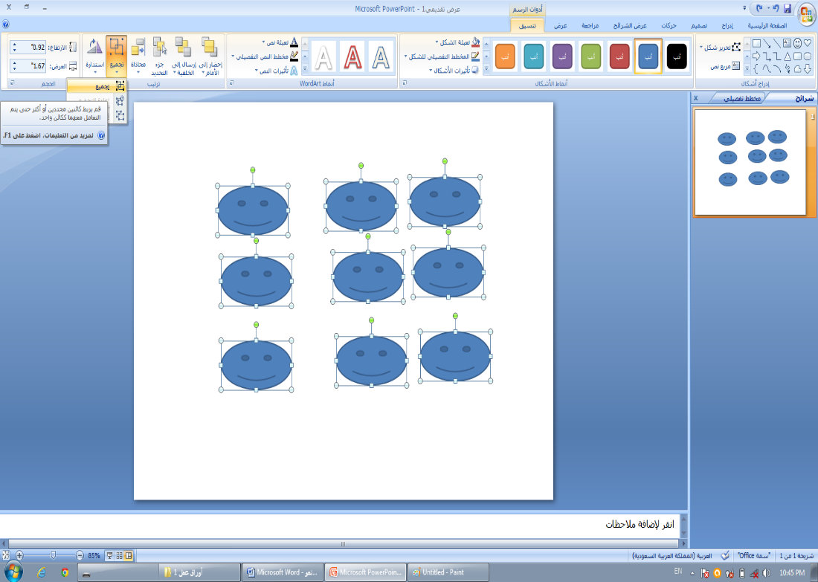
- لعمل تجميع للأشكال (Group) مع بعضها البعض نعمل ما يلي :
- نضغط على شكل واحد .
- ثم نضغط على ctrl
كنترول ونضغط على باقي
الأشكال.
- ثم نضغط على قائمة تنسيق
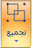
ونختار الأمر تجميع.
مع أطيب الأمنيات
قسم الحاسوب

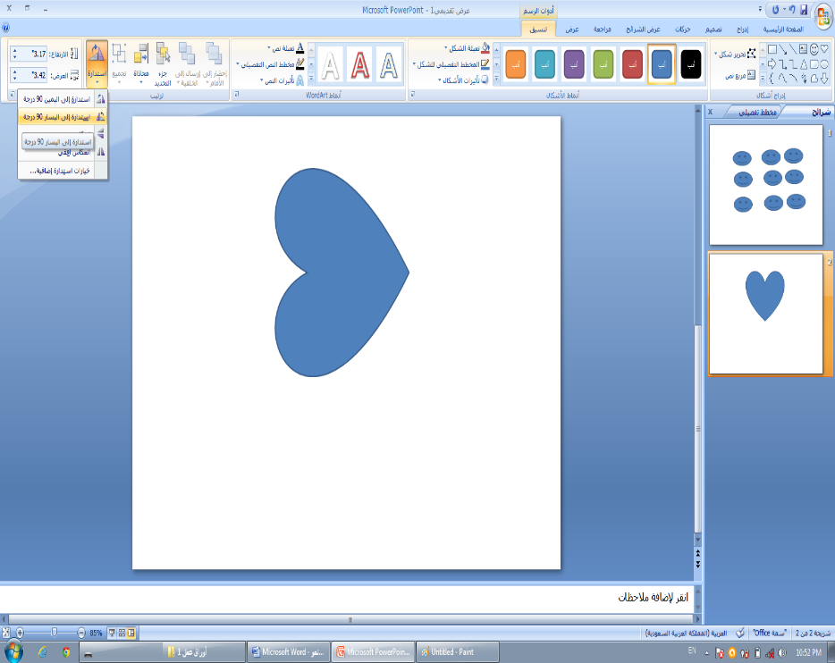
- لعمل استدارة للأشكال (Rotate) نعمل ما يلي :
- نضغط على الشكل الموجود .
- نضغط على قائمة تنسيق (Format)

- نضغط على الأمر (استدارة) من
مجموعة (ترتيب).

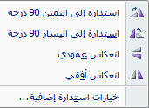
- ونختار الخيار المناسب .

مع أطيب الأمنيات
قسم الحاسوب

